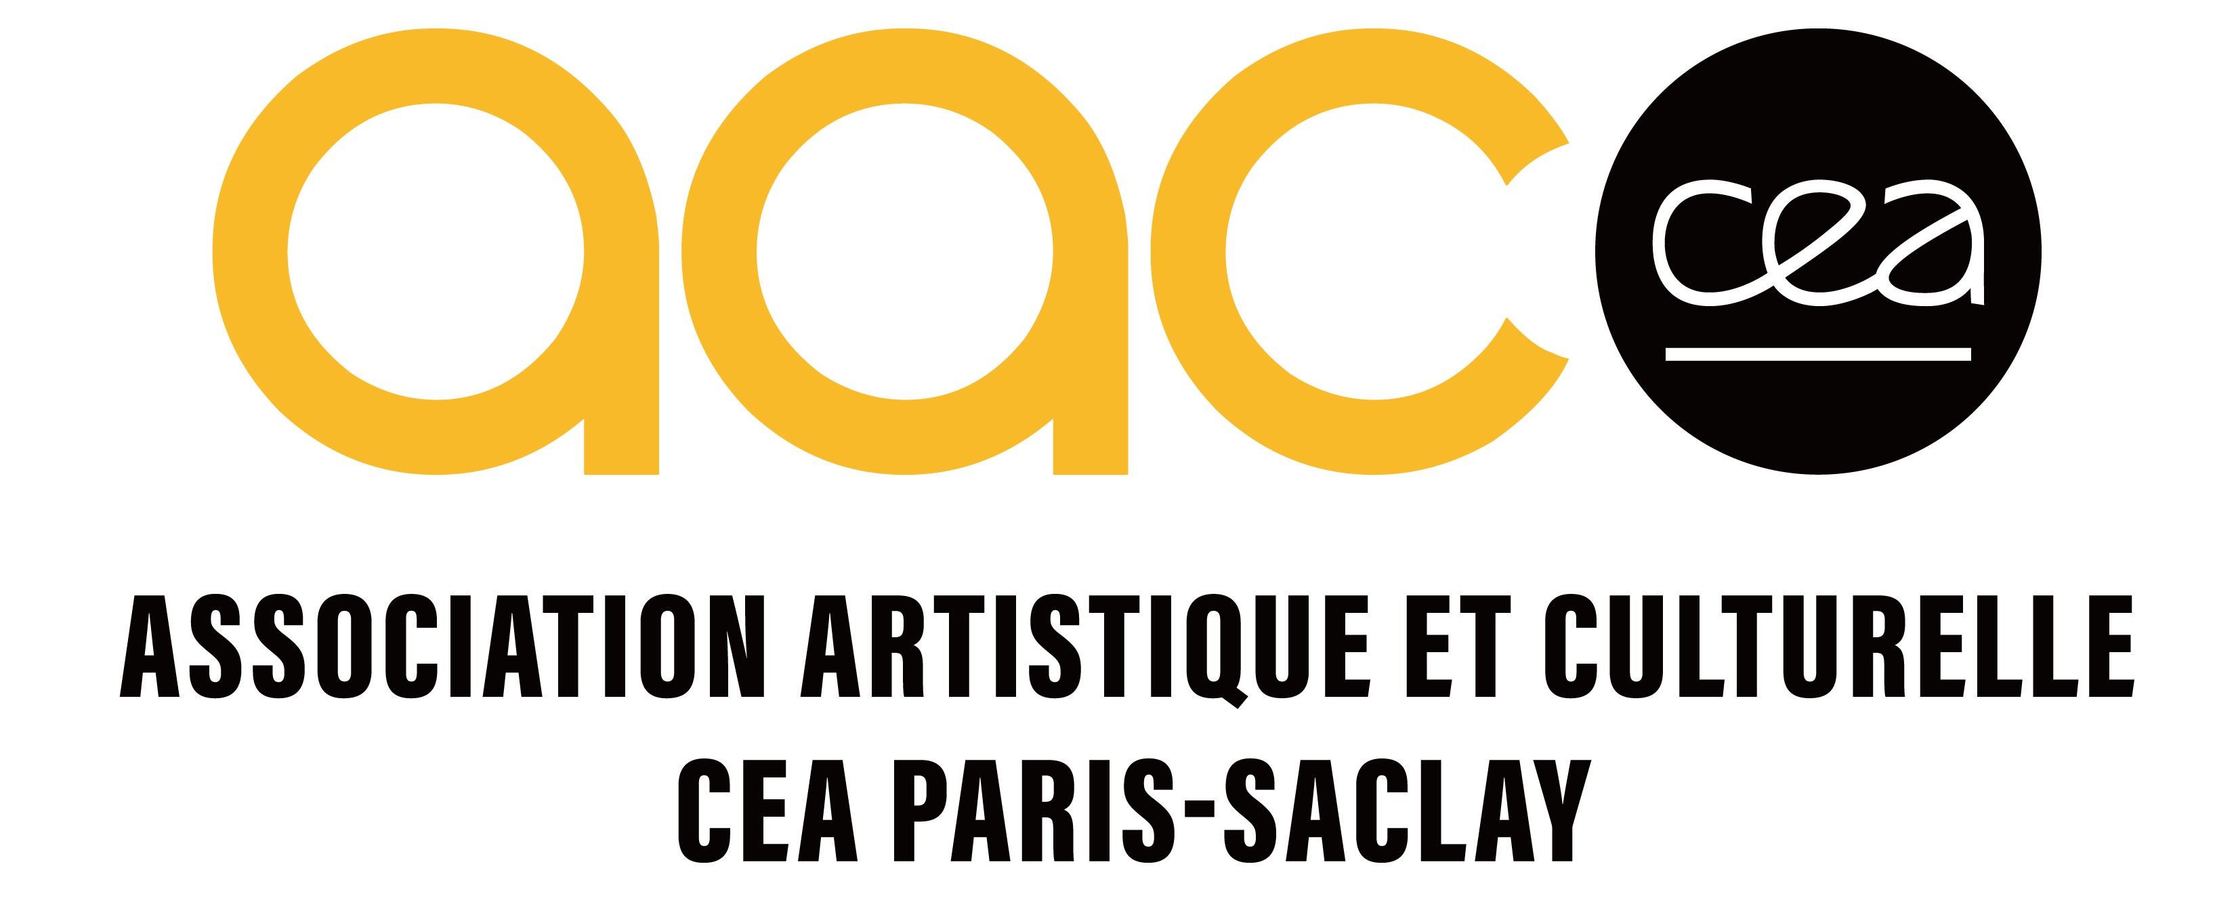

Association Artistique et Culturelle
du
Commissariat à l’Energie Atomique et aux énergies alternatives

BULLETIN DE CANDIDATURE

Date limite de dépôt des candidatures : le 31 janvier 2024

Je, soussigné (e) (NOM + PRENOM) ……………………………………………………………………………

membre de l’AAC-CEA Paris-Saclay, adhérent 2022/2023 n°……………………… (n°

étiquette), présente ma candidature au poste de conseiller de gestion de

l’Association Artistique et Culturelle du CEA Paris-Saclay lors de l’Assemblée

Générale Ordinaire de l’association qui aura lieu le 22 février 2024.

Lu et approuvé (mention manuscrite) + date + signature :

